枣庄市台儿庄区审计局

2023年度政府信息公开工作年度报告

根据《中华人民共和国政府信息公开条例》和《台儿庄区人民政府办公室关于做好2023年政府信息公开工作年度报告编制和发布工作的通知》要求，结合我局工作实际，制定区审计局2023年度政府信息工作年度报告。本年度报告所列数据的统计期限至2023年1月1日起，至2023年12月31日止。如对本报告有疑问，请联系区审计局，联系电话：0632-6611791。

一、总体情况

2023年，区审计局坚持以习近平新时代中国特色社会主义思想为指引，深入学习贯彻党的二十大精神，立足经济监督定位，坚持以人民为中心，全力做好政府信息公开工作，助力人民满意型审计机关建设。

（一）主动公开情况

2023年，区审计局持续加大政府信息公开力度，围绕全面加强政府自身建设做好信息公开，加强对重点领域信息公开，积极主动公开审计信息、审计项目实施进展情况及评估、审计整改落实情况等信息；依照《中华人民共和国政府信息公开条例》完成了机构职能、处罚强制信息、重要部署执行公开、行政全力运行公开、法治政府建设以及政务公开保障机制等内容的更新梳理，并及时在政府门户网站进行公开。健全信息公开机制，加强信息公开审核，确保各信息公开内容完整准确。

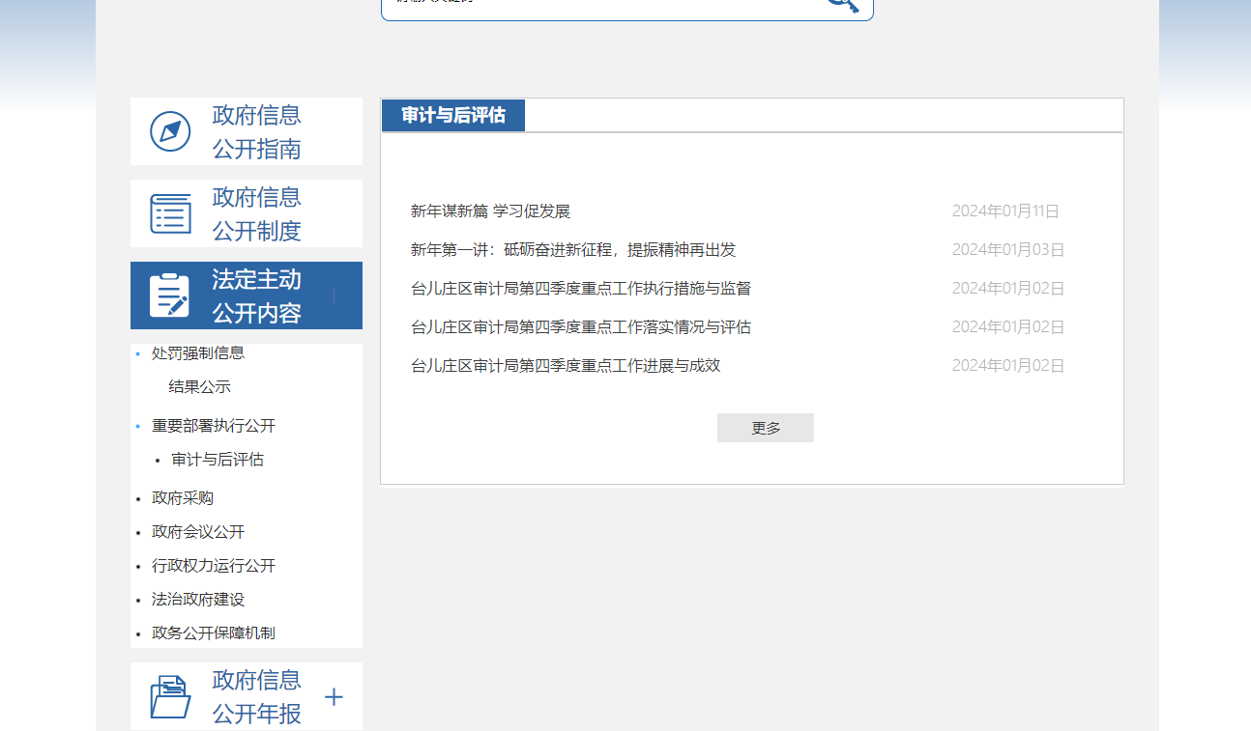

（二）依申请公开情况

规范依申请公开程序，做好登记、审核、办理、答复、归档等环节工作。明确专人负责政府门户网站更新和依申请公开工作，确保信函、网络申请渠道和咨询电话畅通，严格按制度规范答复程序，确保答复形式和内容规范、有针对性，援引法条和救济渠道准确，推进依申请公开标准化规范化建设。2023年度，我局未收到依申请公开事项。

（三）政府信息管理情况

加强信息管理，规范流程，严格落实审核机制。严格按照《政府信息公开条例》和相关要求，从制作信息到公开信息，对政府信息的公开属性、内容、方式等进行全流程审查。对已公开的信息进行动态管理，完成区审计局政府信息主动全清单的再次梳理、调整和公开，及时对相关网站栏目内容进行调整。

（四）政府信息公开平台建设情况

优化网站功能，强化日常管理，稳步推进平台建设。一是优化信息公开栏目。按照省、市、区统一要求，调整优化单位信息公开栏目设置，按照法定时限及时发布并实时更新法定主动公开内容，方便社会公众快速准确获取所需信息。二是强化政务新媒体运维。做好政府门户网站信息编辑和维护，严格内容审核把关，全年发布审计工作动态、审计项目实施情况等信息，未发生信息发布不实、造成不良影响的情况。

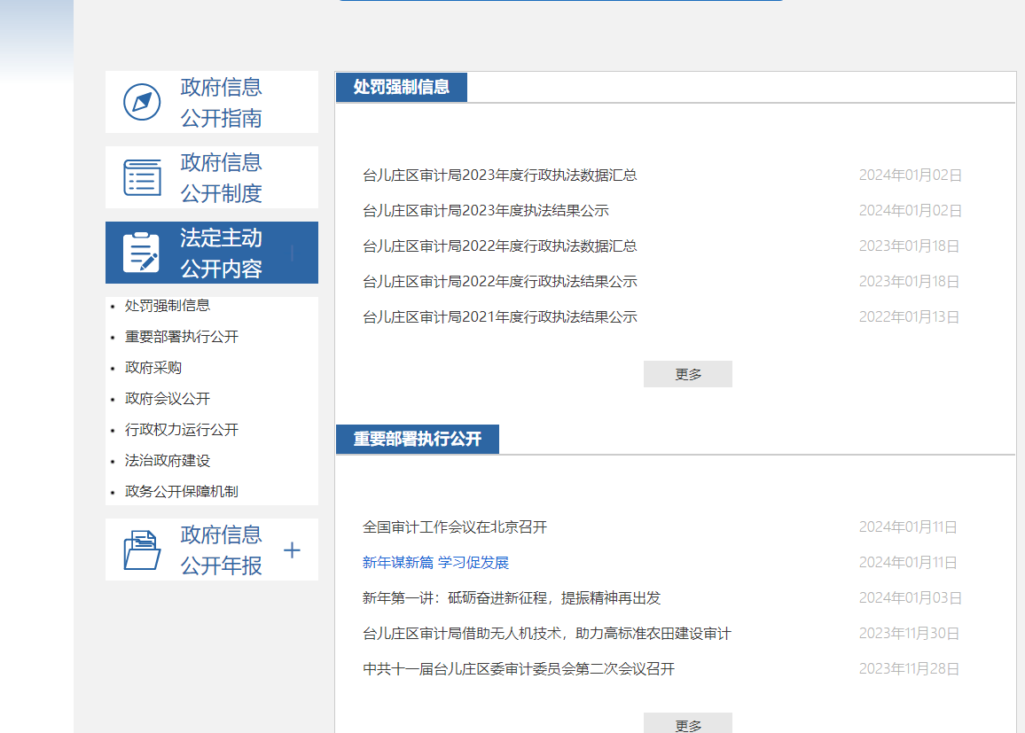

（五）监督保障情况

夯实基础，加大政府信息公开监督保障力度。将政府信息公开工作纳入局内绩效管理考核，推动局属部门单位落实政府信息公开要求。按照区政府大数据局的统一部署要求，组织人员参加由区大数据局举办的各类政务公开和网站建设内容培训，开展日常一对一答疑辅导，进一步提升审计干部政务公开工作。、

二、主动公开政府信息情况

|  |  |  |  |
| --- | --- | --- | --- |
| 第二十条第（一）项 | | | |
| 信息内容 | 本年制发件数 | 本年废止件数 | 现行有效件数 |
| 规章 | 0 | 0 | 0 |
| 行政规范性文件 | 0 | 0 | 0 |
| 第二十条第（五）项 | | | |
| 信息内容 | 本年处理决定数量 | | |
| 行政许可 | 0 | | |
| 第二十条第（六）项 | | | |
| 信息内容 | 本年处理决定数量 | | |
| 行政处罚 | 0 | | |
| 行政强制 | 0 | | |
| 第二十条第（八）项 | | | |
| 信息内容 | 本年收费金额（单位：万元） | | |
| 行政事业性收费 | 0 | | |

1. 收到和处理政府信息公开申请情况

|  |  |  |  |  |  |  |  |  |  |
| --- | --- | --- | --- | --- | --- | --- | --- | --- | --- |
| （本列数据的勾稽关系为：第一项加第二项之和，  等于第三项加第四项之和） | | | 申请人情况 | | | | | | |
| 自然人 | 法人或其他组织 | | | | | 总计 |
| 商业企业 | 科研机构 | 社会公益组织 | 法律服务机构 | 其他 |
| 一、本年新收政府信息公开申请数量 | | | 0 | 0 | 0 | 0 | 0 | 0 | 0 |
| 二、上年结转政府信息公开申请数量 | | | 0 | 0 | 0 | 0 | 0 | 0 | 0 |
| 三、本年度办理结果 | （一）予以公开 | | 0 | 0 | 0 | 0 | 0 | 0 | 0 |
| （二）部分公开（区分处理的，只计这一情形，不计其他情形） | | 0 | 0 | 0 | 0 | 0 | 0 | 0 |
| （三）不予公开 | 1.属于国家秘密 | 0 | 0 | 0 | 0 | 0 | 0 | 0 |
| 2.其他法律行政法规禁止公开 | 0 | 0 | 0 | 0 | 0 | 0 | 0 |
| 3.危及“三安全一稳定” | 0 | 0 | 0 | 0 | 0 | 0 | 0 |
| 4.保护第三方合法权益 | 0 | 0 | 0 | 0 | 0 | 0 | 0 |
| 5.属于三类内部事务信息 | 0 | 0 | 0 | 0 | 0 | 0 | 0 |
| 6.属于四类过程性信息 | 0 | 0 | 0 | 0 | 0 | 0 | 0 |
| 7.属于行政执法案卷 | 0 | 0 | 0 | 0 | 0 | 0 | 0 |
| 8.属于行政查询事项 | 0 | 0 | 0 | 0 | 0 | 0 | 0 |
| （四）无法提供 | 1.本机关不掌握相关政府信息 | 0 | 0 | 0 | 0 | 0 | 0 | 0 |
| 2.没有现成信息需要另行制作 | 0 | 0 | 0 | 0 | 0 | 0 | 0 |
| 3.补正后申请内容仍不明确 | 0 | 0 | 0 | 0 | 0 | 0 | 0 |
| （五）不予处理 | 1.信访举报投诉类申请 | 0 | 0 | 0 | 0 | 0 | 0 | 0 |
| 2.重复申请 | 0 | 0 | 0 | 0 | 0 | 0 | 0 |
| 3.要求提供公开出版物 | 0 | 0 | 0 | 0 | 0 | 0 | 0 |
| 4.无正当理由大量反复申请 | 0 | 0 | 0 | 0 | 0 | 0 | 0 |
| 5.要求行政机关确认或重新  出具已获取信息 | 0 | 0 | 0 | 0 | 0 | 0 | 0 |
| （六）其他处理 | 1.申请人无正当理由逾期不补正、行政机关不再处理其政府信息公开申请 | 0 | 0 | 0 | 0 | 0 | 0 | 0 |
| 2.申请人逾期未按收费通知要求缴纳费用、行政机关不再处理其政府信息公开申请 | 0 | 0 | 0 | 0 | 0 | 0 | 0 |
| 3.其他 | 0 | 0 | 0 | 0 | 0 | 0 | 0 |
| （七）总计 | | 0 | 0 | 0 | 0 | 0 | 0 | 0 |
| 四、结转下年度继续办理 | | | 0 | 0 | 0 | 0 | 0 | 0 | 0 |

四、政府信息公开行政复议、行政诉讼情况

|  |  |  |  |  |  |  |  |  |  |  |  |  |  |  |
| --- | --- | --- | --- | --- | --- | --- | --- | --- | --- | --- | --- | --- | --- | --- |
| 行政复议 | | | | | 行政诉讼 | | | | | | | | | |
| 结果  维持 | 结果纠正 | 其他结果 | 尚未  审结 | 总  计 | 未经复议直接起诉 | | | | | 复议后起诉 | | | | |
| 结果维持 | 结果纠正 | 其他  结果 | 尚未  审结 | 总计 | 结果维持 | 结果  纠正 | 其他  结果 | 尚未审结 | 总计 |
| 0 | 0 | 0 | 0 | 0 | 0 | 0 | 0 | 0 | 0 | 0 | 0 | 0 | 0 | 0 |

五、存在的主要问题及改进情况

（一）存在的主要问题

一是服务群众的能力需要进一步提升，审计机关政府信息专业性较强，解读不够精准，存在群众不好懂、不好用的问题。二是政府信息公开工作的培训力度需进一步加强，对局属政府信息公开人员的培训指导缺乏针对性。

（二）改进情况及下一步工作打算

一是加强与区政府大数据局的沟通交流，及时了解我区政府信息公开工作的最新要求。二是丰富解读方式，采用一图读懂的形式对审计报告进行解读，便于群众了解。三是加强政府信息公开队伍建设，分级分类开展教育培训和指导工作，提升干部公开意识和工作能力。

六、其他需要报告的事项

1.依据《政府信息公开信息处理费管理办法》，区审计局全年没有收取信息公开处理费。

2.区审计局严格按照《台儿庄区人民政府办公室关于印发<2023年台儿庄区政务公开工作要点实施方案>的通知》要求，结合审计工作实际，对2023年政务公开重点工作任务进行分工，科学制定工作要点，有序推进政务公开工作。

3.区审计局全年未收到人大代表建议和政协主办提案。

4. 政务公开工作创新情况：无。

5.本报告中所列数据的统计期限为2023年1月1日至2023年12月31日。

6.区审计局本年度没有其他需要报告的事项。

7.区审计局无其他有关文件专门要求通过政府信息公开工作年度报告予以报告的事项。

台儿庄区审计局

2024年1月16日